Ang Pamahalaang Victoria ay may bagong simbolo upang matulungan ang mga pamilyang taga-Victoria na makahanap ng isang kindergarten. Ang tawag dito ay Kinder Tick.

Makikita mo ang simbolong ito kapag pumasok ka sa isang gusali na mayroong serbisyo sa kindergarten o maagang taon ng pagkabata. Maaari mo ring makita ang simbolong ito sa kanilang website.

Ang mga serbisyong ito sa kindergarten ay talagang mahalaga para sa edukasyon ng mga bata.

Ganito ang hitsura ng Kinder Tick.

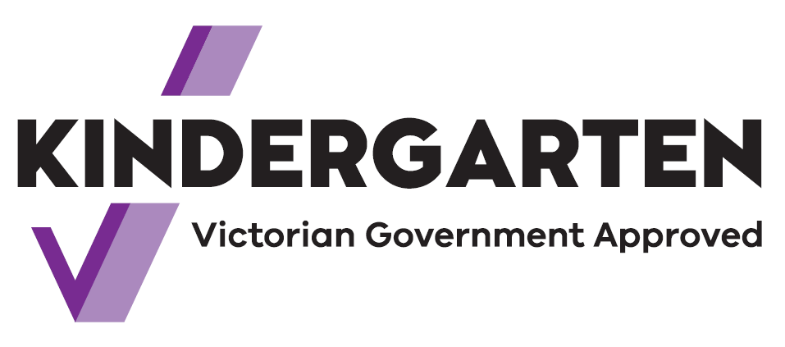

Ang simbolong tsek ay nangangahulugan na ang mga serbisyo ay pinopondohan ng Pamahalaang Victoria.

Matututo ang inyong mga anak mula sa mga kuwalipikadong guro sa pamamagitan ng paglalaro.

Halimbawa, matututunan nila ang tungkol sa wika, mga bilang at pattern. Matututunan nila kung paano makipagkaibigan, magbahagi at makinig. Makakakuha rin sila ng iba pang mga kasanayan upang matulungan silang maghanda para sa paaralan.

Simula 2022, ang mga batang taga-Victoria ay maaaring pumasok ng dalawang taon sa kindergarten bago mag-aral.

Ang programa sa kindergarten ay maaaring maging bahagi ng pangangalaga ng bata. Maaari rin itong maging isang hiwalay na programa.

Hanapin ang simbolong Kinder Tick sa inyong komunidad. Makipag-usap sa mga guro sa kindergarten kung kailangan ninyo ng karagdagang impormasyon.